Министерство науки и высшего образования Российской Федерации

Федеральное государственное бюджетное образовательное учреждение высшего образования

«Рязанский государственный радиотехнический университет

имени В.Ф. Уткина»

Кафедра АСУ

Отчёт о практической работе №6

«Многокритериальная теория полезности»

По дисциплине

«Математические основы принятия решений»

Выполнил

студент гр. 135

Бардин М.С

Проверил:

Челебаева Ю.А.

Челебаев С.В.

Рязань 2023

**Цель работы**

Реализовать метод MAUT на ЯВУ.

**Теоретическая часть**

**Многокритериальная теория полезности**

**Основные этапы подхода MAUT**

Представим этапы решения задачи при подходе MAUT.

1. Разработать перечень критериев.

2. Построить функции полезности по каждому из критериев.

3. Проверить некоторые условия, определяющие вид общей функции полезности.

4. Построить зависимость между оценками альтернатив по критериям и общим качеством альтернативы (многокритериальная функция полезности).

5. Оценить все имеющиеся альтернативы и выбрать наилучшую.

**Аксиоматическое обоснование MAUT**

MAUT имеет аксиоматическое обоснование. Это означает, что выдвигаются некоторые условия (аксиомы), которым должна удовлетворять функция полезности ЛПР. В случае, если условия удовлетворяются, дается доказательство существования функции полезности в том или ином виде. В MAUT эти условия можно разделить на две группы. Первая группа — аксиомы общего характера.

1. **Аксиома полноты**, утверждающая, что может быть установлено отношение между полезностями любых альтернатив: либо одна из них превосходит другую, либо они равны.

2. **Аксиома транзитивности**: из превосходства полезности альтернативы  над полезностью альтернативы  и превосходства полезности  над полезностью  следует превосходство полезности альтернативы  над полезностью альтернативы .

3. Для соотношений между полезностями альтернатив , , , имеющими вид

, , ,

можно найти такие числа, что:

,

.

Аксиома 3 основана на предположении, что функция полезности непрерывна и что можно использовать любые малые части полезностей альтернатив.

Вторая группа условий специфична для MAUT. Они называются **аксиомами (условиями) независимости**, позволяющими утверждать, что некоторые взаимоотношения между оценками альтернатив но критериям не зависят от значений по другим критериям.

Приведем несколько условий независимости.

1. **Независимость по разности**. Предпочтения между двумя альтернативами, отличающимися лишь оценками по порядковой шкале одного критерия  не зависят от одинаковых (фиксированных) оценок по другим критериям . На первый взгляд, это условие кажется естественным и очевидным. Но возможны случаи, когда оно не выполняется. Так, в статье П. Хампфриса приведен пример: выбор автомобиля. При примерно одинаковой цене ЛПР предпочитает большую по размеру машину. Однако его предпочтение меняется на обратное, когда он узнает, что у машины не гидравлическая, а механическая коробка передач, что усложняет управление.

2. **Независимость по полезности**. Критерий  называется независимым по полезности от критериев , если порядок предпочтений лотерей, в которых меняются лишь уровни критерия  не зависит от фиксированных значений по другим критериям. Например, лотереи используются при построении функций полезности по отдельным критериям.

3. **Независимость по предпочтению** является одним из наиболее важных и часто используемых условий. Два критерия  и  независимы по предпочтению от других критериев , если предпочтения между альтернативами, различающимися лишь оценками по , , не зависят от фиксированных значений по другим критериям.

**Основные теоремы MAUT**

Если аксиомы первой группы и некоторые условия независимости выполнены, то из этого следует строгий вывод о существовании многокритериальной функции полезности в определенном виде.

Приведем без доказательств **основную теорему многокритериальной теории полезности**, на которой основаны практические методы оценки альтернатив.

Если условия независимости по полезности и независимости по предпочтению выполнены, то функция полезности является аддитивной

 при ,

либо мультипликтивной

 при ,

где ,  — функции полезности, изменяющиеся от 0 до 1;

 — коэффициенты важности (веса) критериев, причем ;

коэффициент .

Таким образом, многокритериальную функцию полезности можно определить, если известны значения коэффициентов , , а также однокритериальные функции полезности .

**Исходные данные**

|  |  |
| --- | --- |
| Вариант № | Количество критериев |
| 2 | 9 |

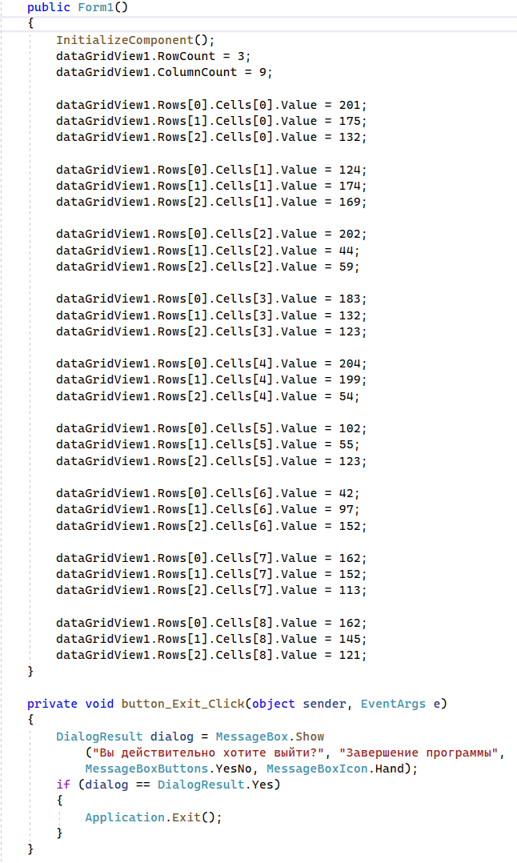

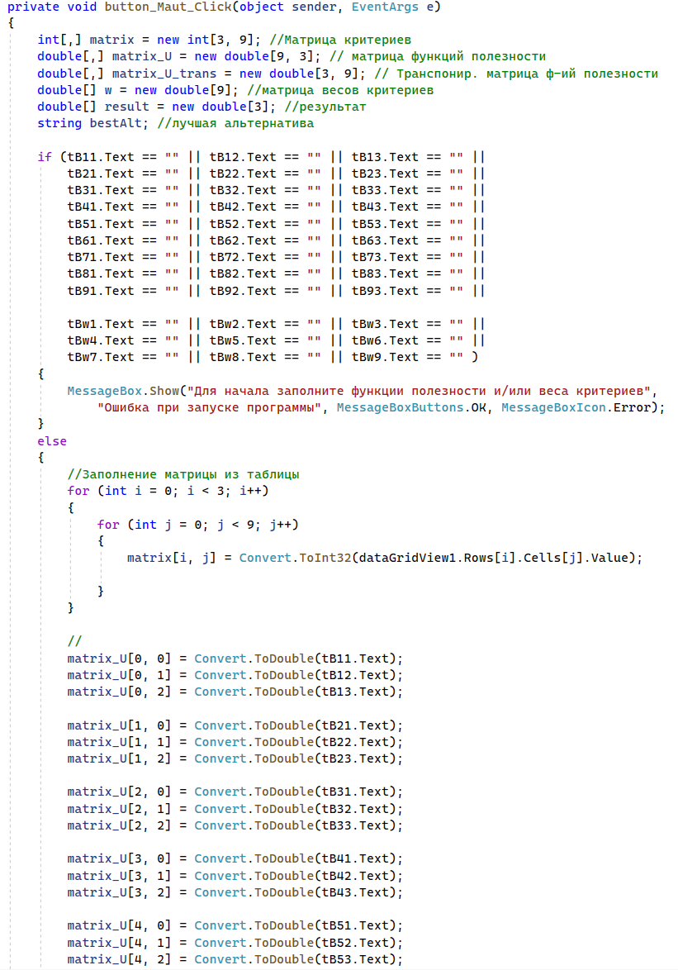

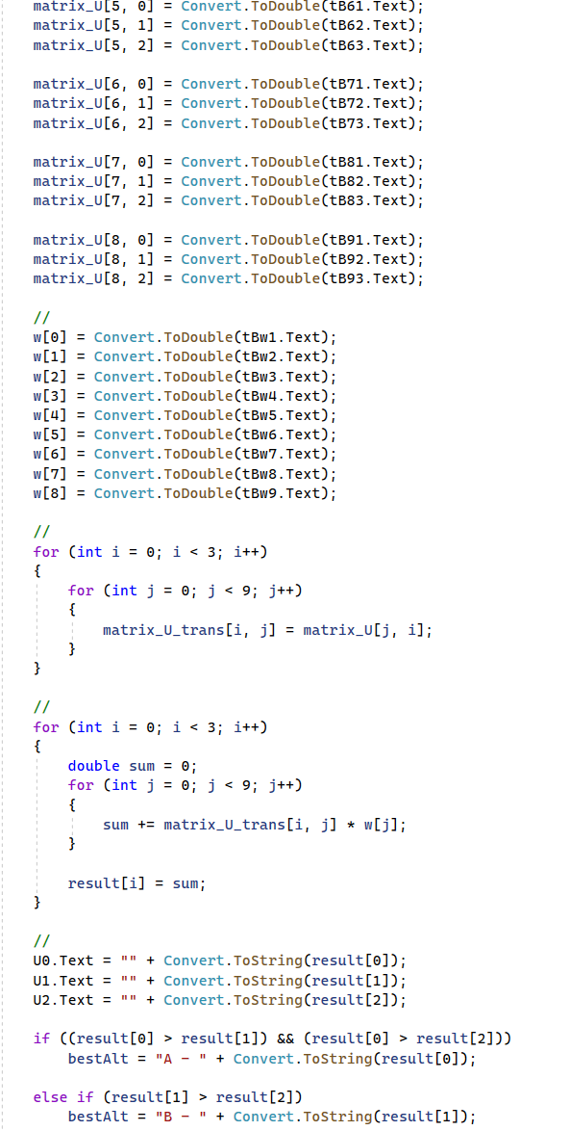

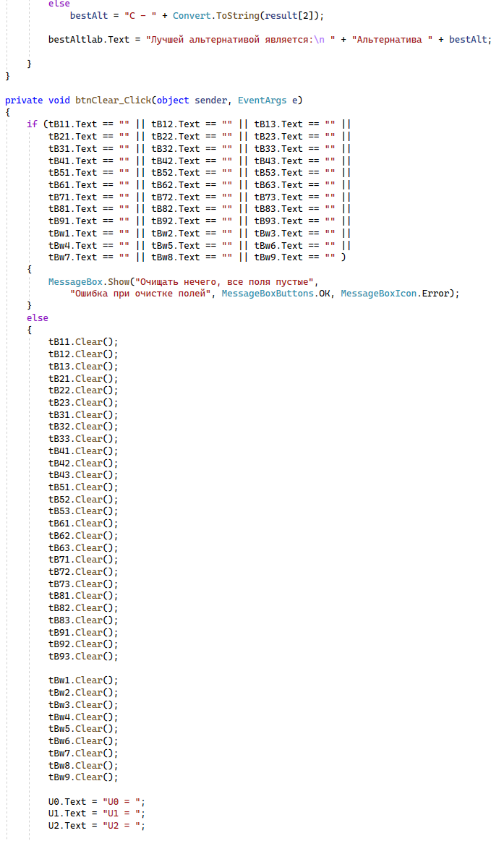

**Выполнение программы**

Результат выполнения программы представлен на рисунке 1.

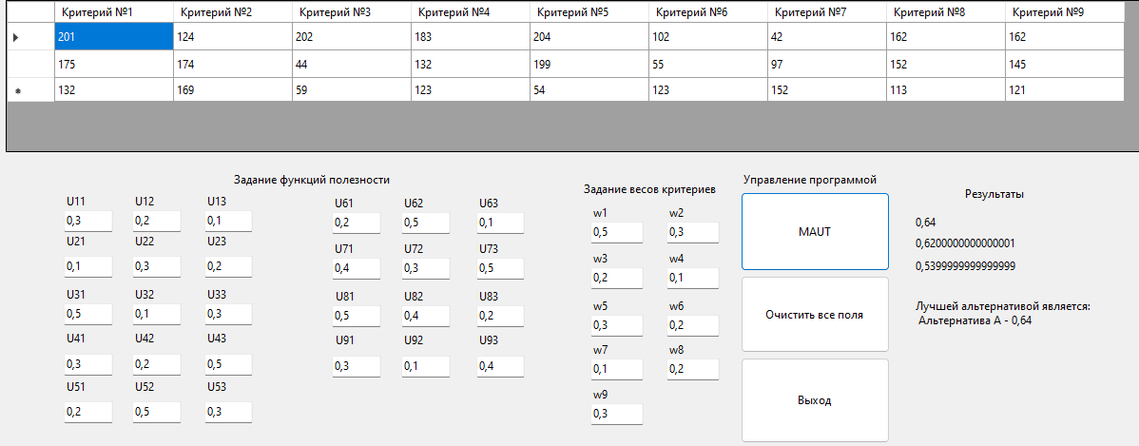

Рисунок 1 – Работа программы

**Вывод**

В данной работе научились реализовывать метод MAUT на языке высокого уровня.